新北市三重國民小學114學年度三年級第一學期 校訂 課程計畫 設計者：陳泰紳

一、課程類別：
1.☑統整性主題/專題/議題探究課程： Windows 11 電腦小小兵 2.□社團活動與技藝課程： □
3.□特殊需求領域課程： 4.□其他類課程：＿＿＿＿ ＿＿＿＿＿＿＿＿
二、學習節數：每週( 1 )節，實施( 21 )週，共( 21 )節。
三、本課程是否實施混齡教學：□是 ■否
四、本課程是否曾經局端審定為優良校訂課程：□是( 學年度 第 學期) ■否
(若曾多次列為優良課程計畫，請填列最近3年內獲得優良之學期即可)
五、課程內涵：
總綱核心素養 | 學習目標
□ A1身心素質與自我精進  ■ A2系統思考與解決問題  □ A3規劃執行與創新應變  ■ B1符號運用與溝通表達  ■ B2科技資訊與媒體素養  ■ B3藝術涵養與美感素養  ■ C1道德實踐與公民意識  ■ C2人際關係與團隊合作  □ C3多元文化與國際理解 | - 學生能體驗與實踐電腦科技解決日常生活問題，例如：取得地圖資訊、使用小算盤計算等，具備思考能力並展現科技資訊與媒體素養。  - 學生能使用正確的坐姿與打字姿勢，知道電腦錯誤的使用方式與其造成的負面影響，展現身心素質與自我精進的素養。  - 學生能辨別硬體與軟體，具備正確使用電腦的技能，展現資訊素養。  - 學生記憶電腦鍵盤的按鍵位置，能使用英文與中文輸入法建立文件，具備基本文書能力，展現資訊素養。  - 學生能操作檔案總管，識別檔案與資料夾，具備檔案管理的概念，展現資訊素養。  - 學生能理解使用電腦繪圖的概念，操作小畫家軟體，具備基本數位繪圖能力，展現美感素養。  - 學生能運用邏輯思維，分析題目並設計符合主題的圖畫，展現系統思考與美感素養。  - 學生能欣賞同儕作品，並描述數位繪圖中的美感特質，展現美感素養。
六、全校整體課程架構(或課程藍圖)：(請先放上架構圖後，再以100字以內說明本課程在全校整體課程的地位)
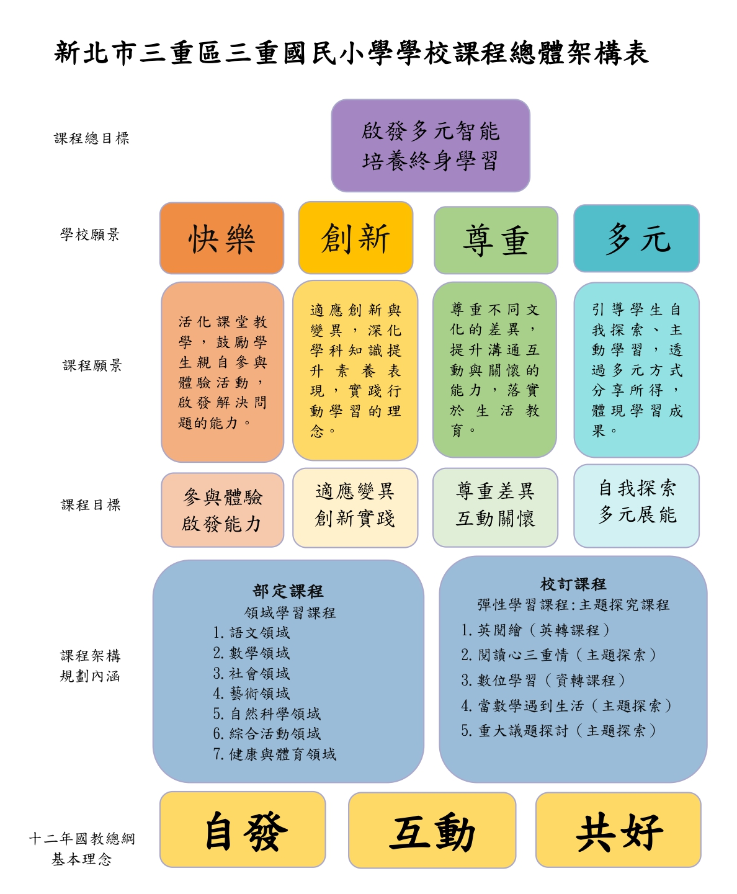
本課程在全校整體課程的地位:
資訊課程的重要性在於能提高學生資訊素養，培養創新思維，增強學生的學習效率和競爭力。透過資訊教育學習如何使用科技數位設備，有效地利用資訊科技，提高其資訊素養；並能掌握資訊知能應用於他領域學習之中
七、本課程課程架構：(自行視需要決定是否呈現)
八、本課程融入議題情形(若有融入議題，教學規劃的學習重點一定要摘錄實質內涵)
1.是否融入安全教育(交通安全)：是(第____週) ■否
2.是否融入戶外教育：是(第____週) ■否
3.是否融入生命教育議題：是(第____週) ■否
4.其他議題融入情形(有的請打勾)：性別平等、人權、環境、海洋、品德、法治、■科技、■資訊、能源、
防災、家庭教育、 生涯規劃、多元文化、閱讀素養、國際教育、原住民族教育
九、素養導向教學規劃：
教學期程 | 學習重點 |  | 單元/主題名稱與活動內容 | 節數 | 教學資源/學習策略 | 評量方式 | 融入議題 | 備註
教學期程 | 學習表現 | 學習內容
第  1~3  週 | 科議 a-Ⅱ-1 描述科技對個人生活的影響。  科議 k-Ⅱ-2 概述科技發展與創新的歷程。  資議 t-Ⅱ-1 體驗常見的資訊系統。  資議 a-Ⅱ-2 概述健康的資訊科技使用習慣。  健 2b-II-1 遵守健康的生活規範。  綜 3a-II-1 覺察生活中潛藏危機的情境，提出並演練減低或避免危險的方法。 | 科議 N-Ⅱ-1 科技與生活的關係。  資議 H-Ⅱ-1 健康數位習慣的介紹。  資議 S-Ⅱ-1 常見網路設備、行動裝置及系統平臺之功能體驗。  健 Fb-II-1 自我健康狀態檢視方法與健康行為的維持原則。  綜 Ca-II-3 生活周遭潛藏危機的處理與演練。 | 主題一：生活好麻吉 - 電腦  - 活動一：電腦教室使用規範  - 學生填寫電腦教室使用規範的宣言頁，遵守電腦教室公約，展現法治素養。  - 活動二：認識硬體  - 教師說明電腦輸入、運算處理、輸出的運作方式。  - 學生從課本與教室環境中辨認常見的基本設備。  - 活動三：開關機與操控電腦  - 學生操作電腦開機。  - 學生從課本圖形中認識操控電腦的各種方式。  - 學生操作滑鼠移動、停留、點選與拖曳。  - 開啟萬聖節-抓鬼特攻隊，訓練滑鼠控制技巧。  - 開啟電腦接接樂，訓練滑鼠移動技巧。  - 學生操作電腦關機。  - 活動四：周邊設備  - 學生從課本與教室環境中辨認常見的周邊設備，並分辨輸入與輸出設備。  - 學生遊玩硬體連連看遊戲，能辨別硬體的功能。  - 活動五：電腦使用習慣  - 學生知道正確的使用習慣。  - 學生知道錯誤的使用習慣造成的身心負面影響。  - 學生遊玩坐姿糾察隊，找出不正確的坐姿。  以電腦教室現有汰換之舊電腦主機做為上課教學媒介，並實際拆解主機介紹內部構造，讓學生瞭解電腦主機組合所需之零組件。 | 3 | - Windows 11 電腦小小兵  - 老師教學網站影音互動多媒體：  【為什麼要學習電腦】  【萬聖節-抓鬼特攻隊】  【電腦接接樂】  【硬體大觀園】  【硬體連連看】  【資訊素養-坐姿糾察隊】  電腦主機 | - 口頭問答：能說出電腦在生活中的應用。  - 軟體操作：能開機與關機。  - 多媒體課後測驗：【本課測驗遊戲】、【電腦大富翁】。 | 科E1了解平日常見科技產品的用途與運作方式。  資E11建立康健的數位使用習慣與態度。 | □實施跨領域或跨科目協同教學(需另申請授課鐘點費)  1.協同科目：  ＿ ＿  2.協同節數：  ＿ ＿＿
第  4~5  週 | 資議 t-Ⅱ-1 體驗常見的資訊系統。  資議 a-Ⅱ-2 概述健康的資訊科技使用習慣。  健 2b-II-1 遵守健康的生活規範。  綜 2c-II-1 蒐集與整理各類資源，處理個人日常生活問題。 | 資議 S-Ⅱ-1 常見網路設備、行動裝置及系統平臺之功能體驗。  資議 H-Ⅱ-1 健康數位習慣的介紹。  健 Da-II-1 良好的衛生習慣。  綜 Bc-II-2 個人日常生活問題所需的資源。 | 主題二：點點按按玩電腦  - 活動一：視窗與滑鼠的操作  - 從課本圖形認識軟體與硬體，能定義作業系統與應用軟體，從課本圖形中簡單認識各種軟體。  - 引導學生觀察Windows桌面環境，認識基本操作功能。  - 學生操作滑鼠左右鍵與滾輪。  - 學生能說出在平板上使用手指觸控的操作方式。  - 學生練習操作視窗。  - 學生以桌面圖示為目標，練習操作滑鼠。  - 學生從課本圖形與觀念動畫認識電腦清潔與保養的技巧。  - 活動二：多媒體遊樂園  - 學生觀賞清潔電腦動畫，能說出清潔技巧，並遵守良好的使用習慣。  - 學生開啟Windows介面大考驗練習。  - 學生觀賞平板電腦使用教學動畫，能說出平板使用方式。  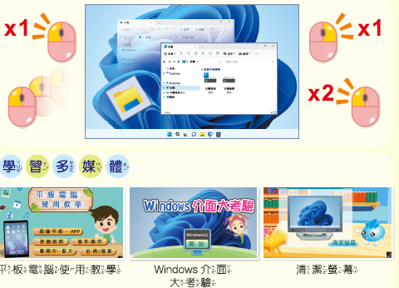  使用校內採購之平板iPad，讓學生能實際操作體驗平板作業系統，並解說平板與PC電腦作業系統之差異。 | 2 | - Windows 11 電腦小小兵  - 老師教學網站影音互動多媒體  iPad平板電腦 | - 口頭問答：學生能說出硬體與軟體的差別。  - 操作評量：學生能操作電腦滑鼠。  - 多媒體課後測驗：【本課測驗遊戲】、【電腦大富翁】。 | 資E1認識常見的資訊系統。 | □實施跨領域或跨科目協同教學(需另申請授課鐘點費)  1.協同科目：  ＿ ＿  2.協同節數：  ＿ ＿＿
第  6~8  週 | 資議 t-Ⅱ-1 體驗常見的資訊系統。  資議 a-Ⅱ-1 感受資訊科技於日常生活之重要性。  資議 t-Ⅱ-2 體會資訊科技解決問題的過程。  藝 2-II-2 能發現生活中的視覺元素，並表達自己的情感。  綜 2c-II-1 蒐集與整理各類資源，處理個人日常生活問題。 | 資議 S-Ⅱ-1 常見網路設備、行動裝置及系統平臺之功能體驗。  視 E-II-2 媒材、技法及工具知能。  視 P-II-2 藝術蒐藏、生活實作、環境布置。  綜 Bc-II-3 運用資源處理日常生活問題的行動。 | 主題三：個人化 Windows 11  - 活動一：開始功能表與工作列  - 從課本圖形中認識應用程式  - 說明電腦個人化的概念  - 學生練習操作開始功能表、工作列與捷徑，能舉例快速找到軟體的方式。  - 學生練習釘選軟體到開始功能表與工作列。  - 活動二：美化電腦  - 學生更換佈景主題。  - 學生顯示與隱藏桌面圖示。  - 學生修改桌布。  - 學生能欣賞不同的個人化風格，發現電腦環境的美感。  - 活動三：軟體操作初體驗  - 學生開啟「小算盤」，練習數學計算。開啟「數學計算連連看」，用小算盤算數。  - 學生開啟「地圖」工具，顯示我的位置並能移動觀看地圖。  - 學生開啟「剪取工具」軟體或用快捷鍵，擷取桌面、功能表或通知區域，並使用繪圖功能在擷取的圖片上手繪簽名。  - 學生開啟硬體找不同遊戲，操作滑鼠點選正確圖片，培養手眼協調與運算思維能力。  - 動動腦作業：學生依照個人喜好，個人化電腦後，擷取桌面並簽名、存檔。 | 3 | - Windows 11 電腦小小兵  - 老師教學網站影音互動多媒體 | - 口頭問答：學生能列舉在電腦中找到軟體的方法。  - 操作評量：學生能個人化電腦，截圖、簽名、並存檔。  - 多媒體課後測驗：【本課測驗遊戲】、【電腦大富翁】。 | 科E1了解平日常見科技產品的用途與運作方式。  資E2使用資訊科技解決生活中簡單的問題。 | □實施跨領域或跨科目協同教學(需另申請授課鐘點費)  1.協同科目：  ＿ ＿  2.協同節數：  ＿ ＿＿
第  9~10  週 | 資議 t-Ⅱ-1 體驗常見的資訊系統。  資議 p-Ⅱ-2 描述數位資源的整理方法。  綜 2c-II-1 蒐集與整理各類資源，處理個人日常生活問題。 | 資議 D-Ⅱ-2 系統化數位資料管理方法的簡介。  綜 Bc-II-1 各類資源的認識與彙整。 | - 活動一：檔案與二進位  - 學生認知檔案概念與類型。  - 學生能建立、命名、開啟、檢視檔案內容。  - 學生知道檔案大小的計算單位。  - 學生觀賞二進位的電腦世界動畫。  - 學生遊玩天兔兔大闖關遊戲，認識二進位。  - 學生從課本圖像或教室環境中認識檔案儲存裝置。  - 學生開啟電腦檔案排大小遊戲，能比較檔案大小。  - 活動二：檔案管理與視窗佈局  - 學生能新增、命名資料夾與子資料夾。  - 學生認知樹狀結構。  - 學生能使用視窗佈局來排列視窗。  - 學生能刪除與還原檔案與資料夾。  - 學生能切換資料夾檢視與排序方式。  - 活動三：路徑尋寶  - 學生能找到老師指定的圖片所在。  - 學生能使用內建相片軟體開啟圖片檔案。  <第10週期中考> | 2 | - Windows 11 電腦小小兵  - 老師教學網站影音互動多媒體 | - 口頭問答：學生能說出檔案總管的用途。  - 操作評量：學生能操作檔案總管，增刪改檔案與資料夾。  - 多媒體課後測驗：【本課測驗遊戲】、【電腦大富翁】。 | 科E1了解平日常見科技產品的用途與運作方式。  資E1認識常見的資訊系統。 | □實施跨領域或跨科目協同教學(需另申請授課鐘點費)  1.協同科目：  ＿ ＿  2.協同節數：  ＿ ＿＿
第  11~13  週 | 資議 t-Ⅱ-1 體驗常見的資訊系統。  資議 p-Ⅱ-2 描述數位資源的整理方法。  資議 a-Ⅱ-2 概述健康的資訊科技使用習慣。  英 3-II-1 能辨識26個印刷體大小寫字母。  綜 1b-II-1 選擇合宜的學習方法，落實學習行動。  品 E1 良好生活習慣與德行。 | 資議 T-Ⅱ-1 資料處理軟體的基本操作。  資議 H-Ⅱ-1 健康數位習慣的介紹。  資議 D-Ⅱ-1 常見的數位資料儲存方法。  英 Aa-II-2 印刷體大小寫字母的辨識及書寫。  綜 Ab-II-1 有效的學習方法。 | 主題五：英文打字 ABC  - 活動一：英打鍵盤基礎記憶  - 學生練習打字指法，學習正確姿勢。  - 學生開啟英文打字GAME，進入1~6關觀看打字教學動畫，並進入第7~13關進行英文打字練習。  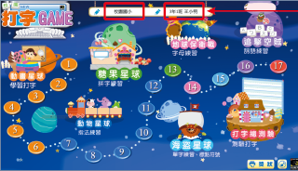  - 活動二：英文短句與記事本  - 學生開啟記事本，輸入英文短句，練習刪除與修改文字。  - 學生將檔案儲存成文字檔格式。  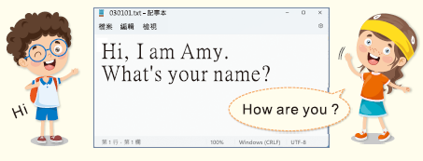  - 活動三：練習時間  - 學生開啟英文打字GAME，進行第14~17關英文打字練習。  Windows鍵小秘技：學習使用快捷鍵，快速切換各種功能。 | 3 | - Windows 11 電腦小小兵  - 老師教學網站影音互動多媒體、【教學鍵盤】、【英文打字GAME】 | - 口頭問答：學生能說出打字的正確姿勢。  - 操作評量：學生能完成英打作業。  - 多媒體課後測驗：【本課測驗遊戲】、【電腦大富翁】。 | 科E1了解平日常見科技產品的用途與運作方式。  資E2使用資訊科技解決生活中簡單的問題。 | □實施跨領域或跨科目協同教學(需另申請授課鐘點費)  1.協同科目：  ＿ ＿  2.協同節數：  ＿ ＿＿
第  14~16  週 | 資議 t-Ⅱ-1 體驗常見的資訊系統。  資議 p-Ⅱ-2 描述數位資源的整理方法。  國 4-II-4 能分辨形近、音近字詞，並正確使用。  綜 1b-II-1 選擇合宜的學習方法，落實學習行動。  品 E1 良好生活習慣與德行。 | 資議 T-Ⅱ-1 資料處理軟體的基本操作。  資議 D-Ⅱ-1 常見的數位資料儲存方法。  國 Ab-II-1 1,800個常用字的字形、字音和字義。  綜 Ab-II-1 有效的學習方法。 | 主題六：中文輸入 ㄅㄆㄇ  - 活動一：中打鍵盤基礎記憶  - 學生練習打字指法，學習正確姿勢。  - 學生開啟記事本軟體，練習中文輸入與選字、練習標點符號輸入，完成兒歌小星星。  - 學生將檔案儲存成文字檔格式。  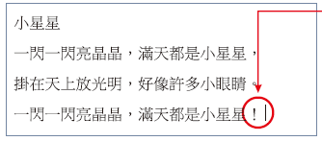  - 學生開啟「中文打字GAME」，進行第13關中文打字練習。  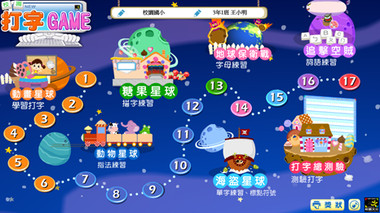  - 活動三：練習時間  - 學生開啟「中文打字GAME」，進行第15~17關中文打字練習。  Windows鍵小秘技：學習使用快捷鍵，快速切換各種功能。 | 3 | - Windows 11 電腦小小兵  - 老師教學網站影音互動多媒體、【教學鍵盤】、【中文打字GAME】 | - 口頭問答：學生能說出使用的中打輸入法。  - 操作評量：學生能完成中打作業。  - 多媒體課後測驗：【本課測驗遊戲】、【電腦大富翁】。 | 科E1了解平日常見科技產品的用途與運作方式。  資E2使用資訊科技解決生活中簡單的問題。 | □實施跨領域或跨科目協同教學(需另申請授課鐘點費)  1.協同科目：  ＿ ＿  2.協同節數：  ＿ ＿＿
第  17~18  週 | 資議 t-Ⅱ-1 體驗常見的資訊系統。  資議 p-Ⅱ-2 描述數位資源的整理方法。  資議 a-Ⅱ-4 體會學習資訊科技的樂趣。  藝 1-II-6 能使用視覺元素與想像力，豐富創作主題。  綜 2d-II-1 體察並感知生活中美感的普遍性與多樣性。  品 EJU6 欣賞感恩。 | 資議 T-Ⅱ-1 資料處理軟體的基本操作。  資議 D-Ⅱ-1 常見的數位資料儲存方法。  視 E-II-3 點線面創作體驗、平面與立體創作、聯想創作。  綜 Bd-II-1 生活美感的普遍性與多樣性。 | 主題七：電腦繪圖小畫家  - 活動一：認識小畫家  - 從課本圖形認識使用電腦繪圖與一般繪圖的不同。  - 學生開啟小畫家軟體，認識介面。  - 學生能說出前景色與背景色的用途。  - 活動二：可愛的太陽  - 學生運用幾何圖形與筆刷，畫出太陽。  - 學生將圖案裁切成合適的大小並存成圖片檔案。    - 活動三：創意填色畫  - 學生開啟範例線條稿，發揮想像力，填入色彩。  - 學生使用文字工具在圖片上加入標題。  - 學生將成果存成圖片檔案。  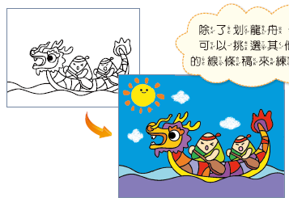  - 活動四：填色小遊戲  - 學生開啟填色小遊戲，選擇喜歡的圖案，發揮創意，填入色彩。  - 學生輸入作者，將作品下載為圖片並與同儕分享。  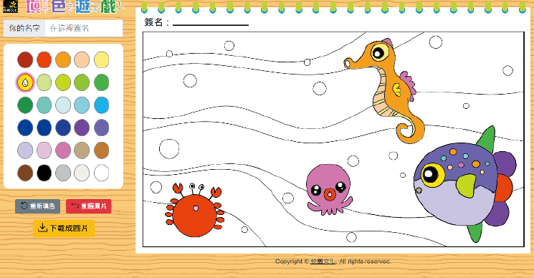  - 學生開啟「小畫家介面大考驗」，複習小畫家介面的功能。  介紹小畫家3D功能，讓學生明瞭2D平面及3D立體圖形之差異性，並學會融合運用。 | 2 | - Windows 11 電腦小小兵  - 老師教學網站影音互動多媒體、【填色小遊戲】、【小畫家介面大考驗】。 | - 口頭問答：學生能說出使用電腦繪圖與一般繪圖的差別。  - 操作評量：學生能完成一幅創意填色畫。  - 多媒體課後測驗：【本課測驗遊戲】、【電腦大富翁】。 | 科E1了解平日常見科技產品的用途與運作方式。  資E2使用資訊科技解決生活中簡單的問題。 | □實施跨領域或跨科目協同教學(需另申請授課鐘點費)  1.協同科目：  ＿ ＿  2.協同節數：  ＿ ＿＿
第  19~20  週 | 科議 s-Ⅱ-1 繪製簡易草圖以呈現構想。  資議 t-Ⅱ-1 體驗常見的資訊系統。  資議 t-Ⅱ-2 體會資訊科技解決問題的過程。  資議 t-Ⅱ-3 認識以運算思維解決問題的過程。  藝 1-II-2 能探索視覺元素，並表達自我感受與想像。  自 ah-II-2 透過有系統的分類與表達方式，與他人溝通自己的想法與發現。  涯 E12 學習解決問題與做決定的能力。 | 科議 P-Ⅱ-1 基本的造形概念。  資議 A-Ⅱ-1 簡單的問題解決表示方法。  資議 T-Ⅱ-1 資料處理軟體的基本操作。  資議 T-Ⅱ-2 網路服務工具的基本操作。  視 E-II-3 點線面創作體驗、平面與立體創作、聯想創作。  自 INa-II-3 物質各有其特性，並可以依其特性與用途進行分類。 | 主題八：人工智慧與運算思維  - 活動一：Quick, Draw! - Google限時塗鴉  - 學生開啟瀏覽器。  - 學生在網址列輸入Google限時塗鴉，搜尋網站。  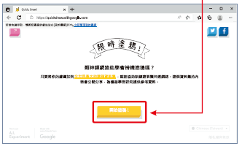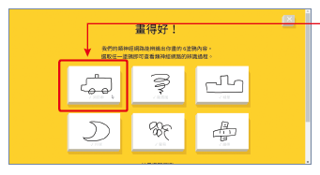  - 學生前往Google限時塗鴉網站，在時間內根據題目畫出簡筆畫圖案，讓AI猜是什麼，盡可能最快讓AI答對，總共六題。  - 教師提問學生與AI互動的過程，哪一題很快就被猜對了？哪一題AI猜錯了？  - 學生觀察網站上其他人的畫與同儕的畫，總結特徵，簡述AI猜對或錯的原因。  - 活動二：ChatGPT（或其他AI網站）  - 學生開啟瀏覽器。  - 學生在網址列輸入ChatGPT，搜尋網站。  - 學生前往ChatGPT網站，詢問AI指定問題。  - 教師提問學生與AI互動的過程，有發現哪些有趣或有哪些錯誤的地方。  - 活動三：畫出夢想中的車子  - 教師介紹運用運算思維的思考步驟。  - 學生運用運算思維「問題拆解、找出規律、表徵問題、解決問題」的步驟，思考「夢想中的車子」可能是什麼樣子。  - 學生用紙筆畫出「夢想中的車子」。  - 學生用小畫家畫出「夢想中的車子」。  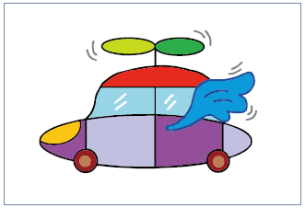  - 學生開啟問題拆解填填看，練習運用運算思維完成拆解題目。  <第20週期末考> | 2 | - Windows 11 電腦小小兵  - 老師教學網站影音互動多媒體、【問題拆解-填填看】 | - 口頭問答：學生能說出運算思維的意義。  - 操作評量：學生能完成一幅夢想中的車子繪圖。  - 多媒體課後測驗：【本課測驗遊戲】、【電腦大富翁】。 | 科E1了解平日常見科技產品的用途與運作方式。  資E2使用資訊科技解決生活中簡單的問題。 | □實施跨領域或跨科目協同教學(需另申請授課鐘點費)  1.協同科目：  ＿ ＿  2.協同節數：  ＿ ＿＿

七、本課程是否有校外人士協助教學
☑否，全學年都沒有(以下免填)
□有，部分班級，實施的班級為：___________
□有，全學年實施
教學期程 | 校外人士協助之課程大綱 | 教材形式 | 教材內容簡介 | 預期成效 | 原授課教師角色
□簡報□印刷品□影音光碟
□其他於課程或活動中使用之教學資料，請說明：
*上述欄位皆與校外人士協助教學與活動之申請表一致

